新 书 推 荐

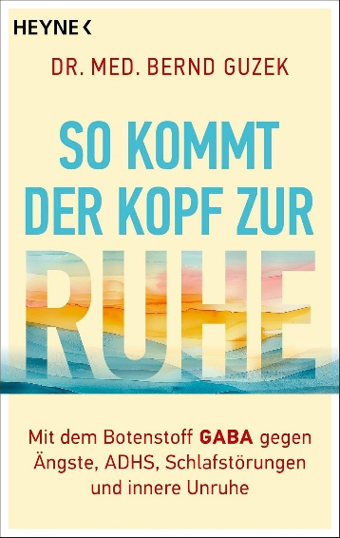
中文书名：《让大脑平静下来：借助GABA对抗焦虑、ADHD、睡眠障碍与内心不安》
英文书名：FINALLY PEACE OF MIND
作 者：Bernd Guzek
德文书名：Endlich Ruhe im Kopf: Mit dem Botenstoff GABA gegen Ängste, ADHS, Schlafstörungen und innere Unruhe
出 版 社：Heyne/Penguin Random House Verlagsgruppe
代理公司：ANA/Brady
页 数：160页
出版时间：2026年7月
代理地区：中国大陆、台湾
审读资料：电子稿
类 型：科普

内容简介：

【卖点】

·首部专门介绍安神神经递质伽马氨基丁酸的著作：剖析人体离不开它的原因，分享便捷的体内补充方案。

·作者具有专业背景背书：执业医师、伽马丁酸研究专家伯恩德·古泽克博士（Dr. Bernd Guzek）。

***

睡眠紊乱、抑郁症、职业倦怠、注意缺陷多动障碍、压力大、焦虑障碍、成瘾症——这类症状往往是由伽马氨基丁酸（GABA）缺乏所致。

单单在德语区国家，就有数百万承受着精神压力的困扰，例如睡眠紊乱、抑郁症、职业倦怠、注意缺陷多动障碍、压力大、焦虑障碍、成瘾症等疾病。这些疾病都有着一个共同的诱因——人体缺少伽马氨基丁酸。这是一种及其重要的安神神经递质，由人体自主合成，但数量往往不足。

伽马氨基丁酸可以放松身体、助力优质睡眠、缓解焦虑与压力、提升专注力，同时对情绪起到良性调节作用。合理饮食、适度运动，再加之适当的膳食补充剂，可以改善伽马氨基丁酸缺乏的问题。

医师伯恩德·古泽克博士（Dr. Bernd Guzek）书中首次详解伽马氨基丁酸的定义、作用原理，以及简单易行的人体补充办法。

作者简介：

伯恩德·古泽克博士（Dr. Bernd Guzek）1955年出生，拥有注册护士资质与执业医师执照。完成医学专业学业后，他投身医药与医学科普新闻领域，从事撰稿工作。其著有多部专业书籍，其中包含多部面向医学生的专业读物。

目录：

第1章 宁静是一种稀缺品 9
第2章 GABA：让身心放松 13
什么是神经递质？ 13
什么是GABA？ 16
人体如何生成GABA？ 24
GABA：医学领域早已应用，只不过采用的是间接方式 29
如何自然提高GABA水平？ 32
第3章 作为膳食补充剂的GABA 41
血脑屏障之谜 41
GABA与迷走神经 45
医生对GABA了解多少？ 46
GABA并非灵丹妙药 48
粉剂还是片剂？ 49
如何测试自己对GABA的反应 51
GABA有副作用吗？ 53
服用GABA时不能做什么？ 55
GABA会让人产生依赖吗？ 57
第4章 GABA在医学中的应用 61
GABA与内在平衡：当这种镇静性神经递质失去节奏 61
性激素：GABA的亲密盟友 65
焦虑障碍与惊恐障碍 66
放松与睡眠 72
职业倦怠 81
注意缺陷多动障碍（ADHD） 84
强迫症 91
情绪性进食、压力性进食与暴食 94
摆脱成瘾 97
第5章 GABA与运动 117
睡眠与生长激素 117
肌肉生长与放松 119
心理稳定与专注力 121
第6章 GABA的强力助手：共同安抚神经系统的物质 129
甘氨酸：沉默的辅助刹车 129
L-茶氨酸：来自绿茶的宁静力量 131
镁：天然的镇静剂 133
烟酸（维生素B3）：隐居幕后的安静导演 135
西番莲：延长GABA作用的植物帮手 137
牛磺酸：被低估的强力助手 138
维生素B6：合成GABA的关键 139
锌：增强GABA信号的放大器 141
肌醇：温和调节纷乱思绪 143
GABA与血清素：沉默的联盟 144
结语 149
索引 151

感谢您的阅读！
请将反馈信息发至：版权负责人
Email：Rights@nurnberg.com.cn
安德鲁·纳伯格联合国际有限公司北京代表处
北京市海淀区中关村大街甲59号中国人民大学文化大厦1705室, 邮编：100872
电话：010-82504106, 传真：010-82504200
公司网址：http://www.nurnberg.com.cn
书目下载：http://www.nurnberg.com.cn/booklist_zh/list.aspx
书讯浏览：http://www.nurnberg.com.cn/book/book.aspx
视频推荐：http://www.nurnberg.com.cn/video/video.aspx
豆瓣小站：http://site.douban.com/110577/
新浪微博：安德鲁纳伯格公司的微博_微博 (weibo.com)
微信订阅号：ANABJ2002


